■ 土砂災害警戒情報
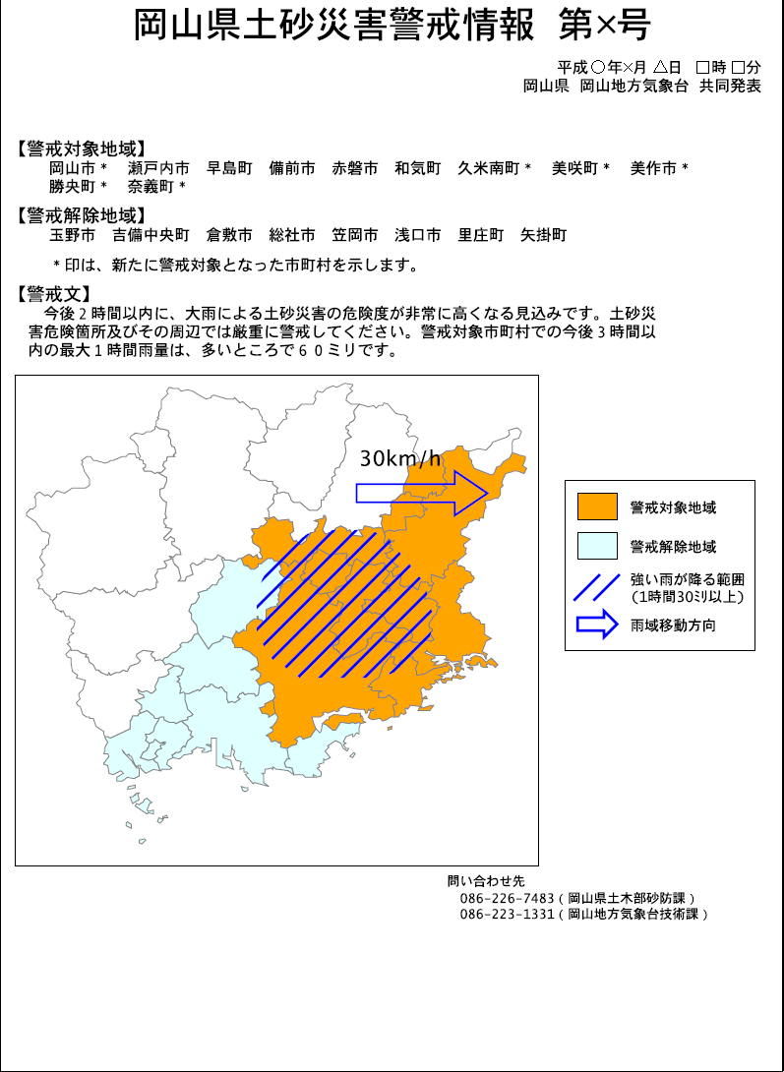

土砂災害警戒情報は、降雨により土砂災害の危険度が高まった時に、市町村長が行う避難勧告等の判断材料や、地域住民の皆様が自主避難する場合の目安として利用して頂くことを目的に、岡山県と岡山地方気象台が共同して市町村単位で発表する情報です。

■ 土砂災害危険度情報

土砂災害危険度情報は、土砂災害警戒情報を補足する情報です。
このシステムでは、県内を約５ｋｍ四方の格子に分けて、降雨による土砂災害の危険度を３段階のレベルで表示します。
なお、岡山県総合防災情報システムのホームページや携帯Webでこの危険度情報を提供しています。

